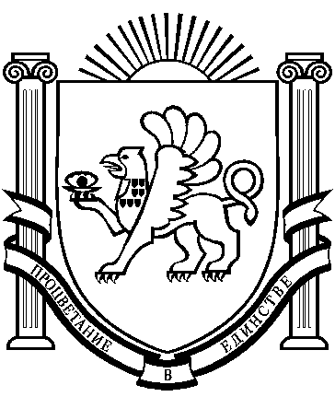
РЕСПУБЛИКА КРЫМ РАЗДОЛЬНЕНСКИЙ РАЙОН ЗИМИНСКИЙ СЕЛЬСКИЙ СОВЕТ 71-е заседание 1 созыва РЕШЕНИЕ № 367-1/18
от 23 октября 2018 года с.Зимино
Отчет главы Зиминского сельского поселения «Об итогах социально - экономического развития Зиминского сельского поселения за 9 месяцев 2018 года»
Заслушав отчет главы Зиминского сельского поселения Андрейчук Б.М. «Об итогах социально-экономического развития Зиминского сельского поселения за 9 месяцев 2018 года», в соответствии с Федеральным
законом от 06 октября 2003 года № 131-ФЗ «Об общих принципах организации местного самоуправления в Российской Федерации», Уставом
муниципального образования Зиминское сельское поселение Раздольненского района Республики Крым , Зиминский сельский совет РЕШИЛ:
1. Отчет главы Зиминского сельского поселения «Об итогах социально - экономического развития Зиминского сельского поселения за 9 месяцев 2018 года» принять к сведению (приложение 1).
2.Признать работу главы Зиминского сельского поселения Андрейчук Бориса Михайловича за 9 месяцев 2018 года удовлетворительной.
3. Разместить данное решение на информационном стенде Зиминского сельского поселения.
4. Настоящее Решение вступает в силу с момента официального обнародования.
Председатель Зиминского сельского совета- глава Администрации Зиминского сельского поселения : Б.М.Андрейчук

